ТВОРИМ, МЕЧТАЕМ, ДУМАЕМ, ПЛАНИРУЕМ, РЕШАЕМ

Печатный орган ДОО «Йолдыз» июнь № 25

1 июня. Международный день защиты детей – праздник счастливого детства
Мирного неба над головой и сытого детства всем детям на Земле!
Берегите своих детей,
Их за шалости не ругайте.
Зло своих неудачных дней
Никогда на них не срывайте.
Не сердитесь на них всерьез,
Даже если они провинились,
Ничего нет дороже слез,
Что с ресничек родных скатились.
Если валит усталость с ног
Совладать с нею нету мочи,
Ну а к Вам подойдет сынок
Или руки протянет дочка.
Обнимите покрепче их,
Детской ласкою дорожите
Это счастье ? короткий миг,
Быть счастливыми поспешите.
Ведь растают как снег весной,
Промелькнут дни златые эти
И покинут очаг родной
Повзрослевшие Ваши дети.
Перелистывая альбом
С фотографиями детства,
С грустью вспомните о былом
О тех днях, когда были вместе.
Как же будете Вы хотеть
В это время опять вернуться
Чтоб им маленьким песню спеть,
Щечки нежной губами коснуться.
И пока в доме детский смех,
От игрушек некуда деться,
Вы на свете счастливей всех,
Берегите ж, пожалуйста, детство!


1.Сегодня на IV районном фестивале «Мы выбираем дружбу» по детскому движению было очень интересно. Нашу школу представляли Адиля и Лилия. Активисты всех школ района разделились на 6 команд, которые должны были пробежаться по своему персональному маршруту все 7 станций и выполнить конкурсные задания. Наши девчонки заняли III место. Но это еще не все. Подвели итоги учебного года. Для нашей школы сегодня был урожайный день. Приготовьтесь читать и смотреть. Сядьте поудобнее, так как долго будете наслаждаться. Поехали.
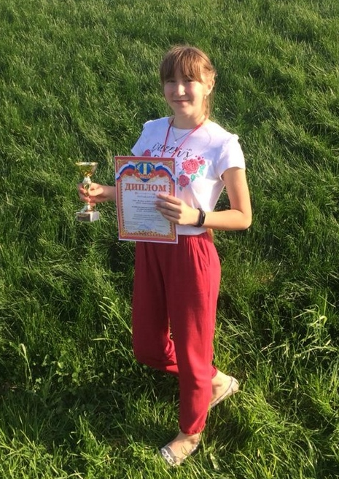
2. ДОО «Йолдыз» и ШУС «САМиД» по итогам участия в мероприятиях по детскому движению за 2018-2019 учебный год в номинации: сельские ДОО и ШУС общеобразовательных учреждений Мамадышского района награждается за I место дипломом и переходящим кубком. Без булдырабыз! Мы можем!!!
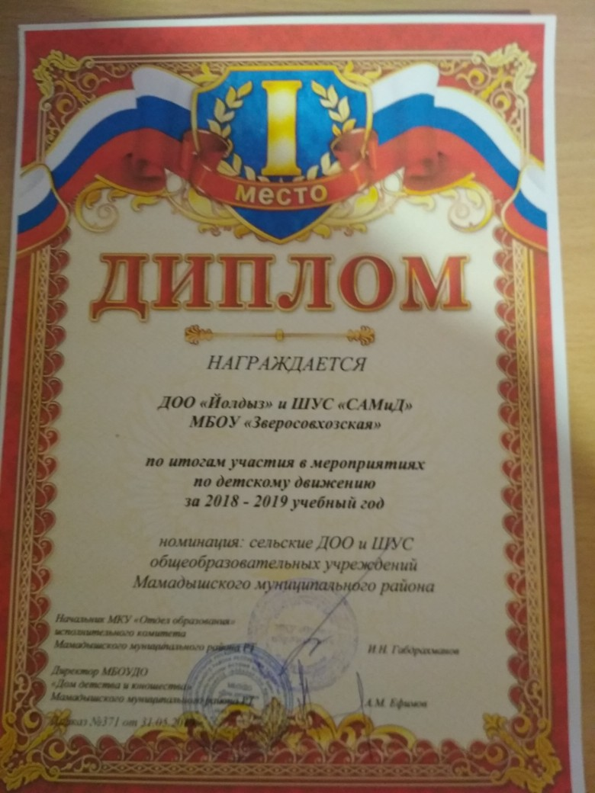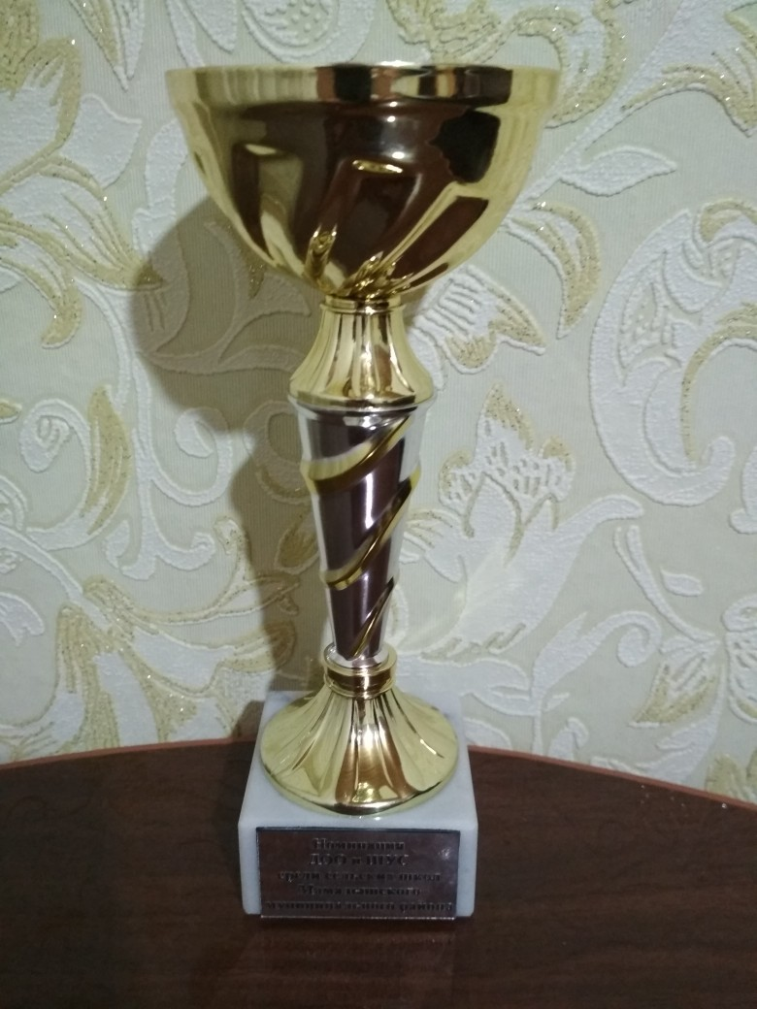
3 Дипломом МКУ «Отдел образования» исполнительного комитета Мамадышского муниципального района, МБОУДО «Дом детства и юношества» награждается МБОУ «ЗСОШ», занявшая III место в муниципальном этапе республиканской акции «ЭКОВЕСНА 2019» в номинации «Лучшая школа».
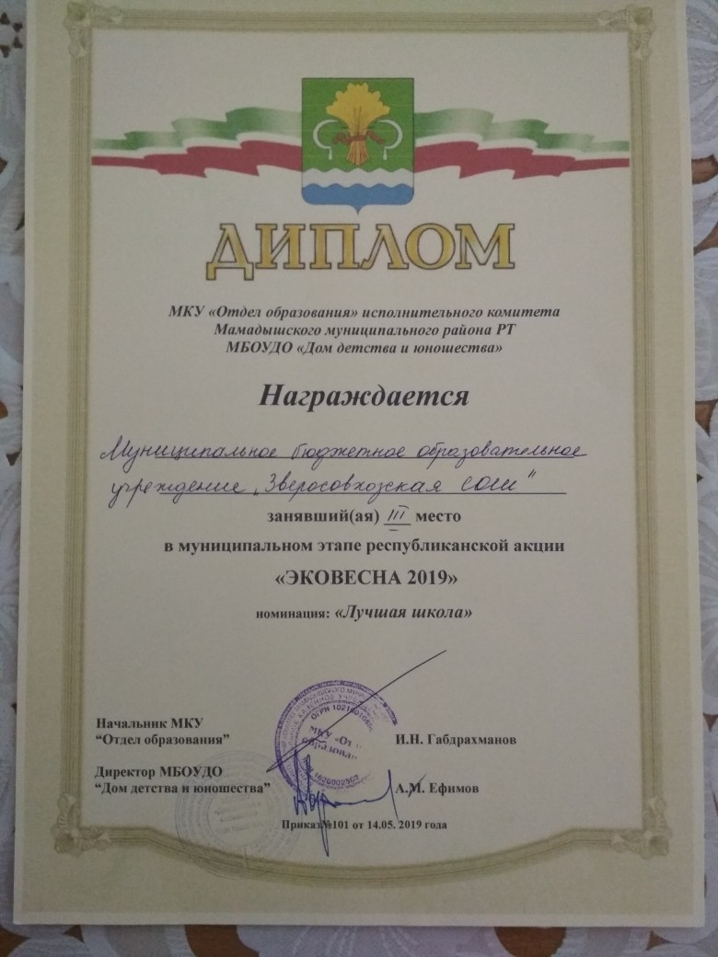

4.Наша школа получила БЛАГОДАРСТВЕННОЕ ПИСЬМО за активное участие в подготовке и проведении мероприятий, посвященных 74-01 годовщине Победы в Великой Отечественной войне 1941-1945 годов в Республике Татарстан от председателя ТРО ВОД «Волонтёры Победы» А.А.Идрисова, заместителя председателя Общественной Палаты РТ А.Г.Синеглазовой.
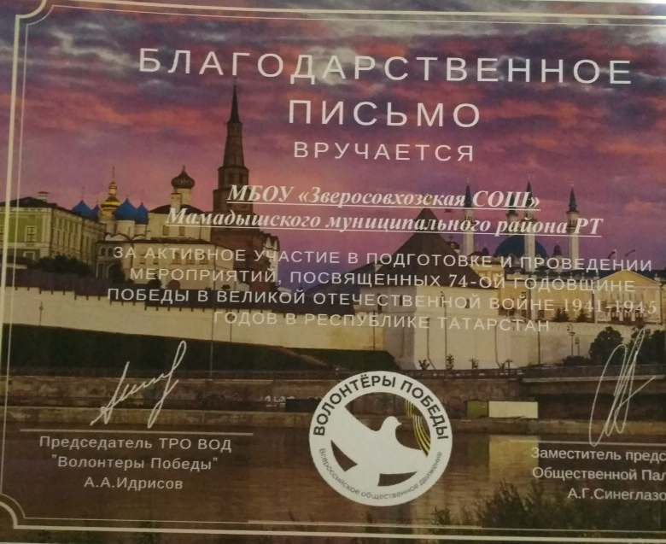
5. Дипломом за III место в номинации «Мой выбор» на зональном этапе Республиканского конкурса реализованных социальных проектов «Моя инициатива» удостоились Данис, Ильшат, Никита, Камиль. Руководитель Зульфира Гараевна.
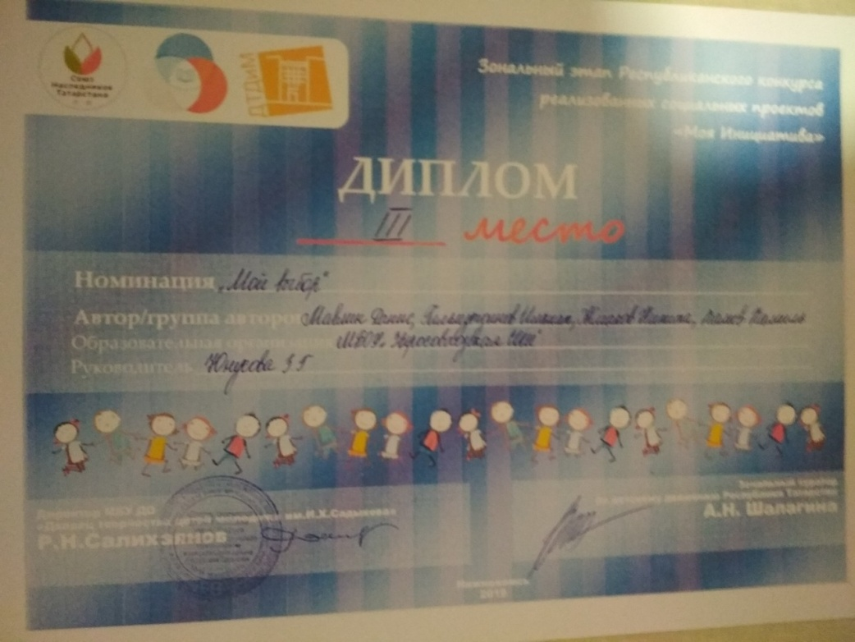

6. Дипломом МКУ «Отдел образования» исполнительного комитета Мамадышского муниципального района, МБОУДО «Дом детства и юношества» награждается ДОО «Йолдыз» и ШУС «САМиД» за активное участие в республиканской акции «Здоровое утро с РДШ».

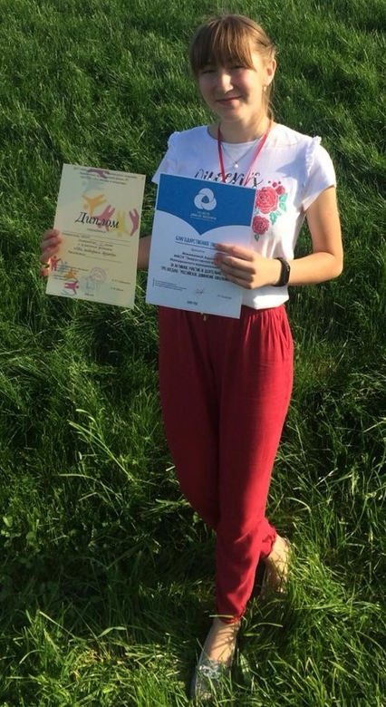
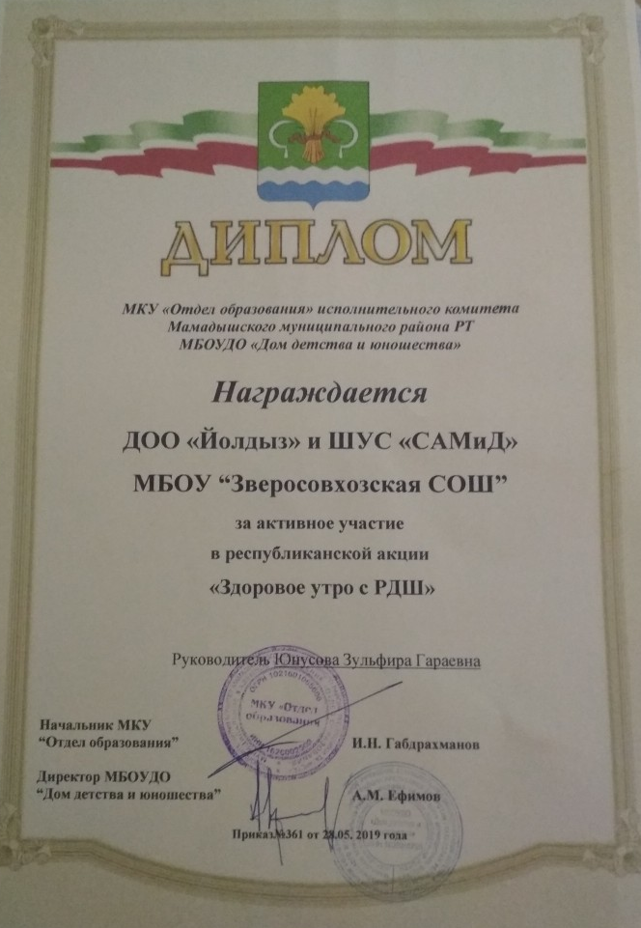
7. Миниязова Адиля получила
благодарственное письмо за подписью регионального координатора Татарстанского регионального отделения «Российское движение школьников» Р.Р.Раззаковой за активное участие в деятельности ТРО ООГДЮЮ «Российское движение школьников» и диплом МКУ «Отдел образования» исполнительного комитета Мамадышского муниципального района, МБОУДО «Дом детства и юношества» за III место в IV районном фестивале «Мы выбираем дружбу» по детскому движению, руководитель Зульфира Гараевна.

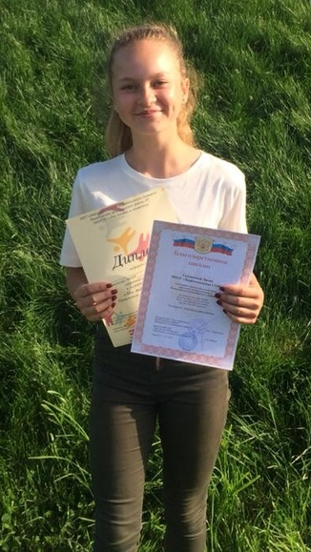
8.Галлямова Лилия получила благодарственное письмо МКУ «Отдел образования» исполнительного комитета Мамадышского муниципального района, МБОУДО «Дом детства и юношества» за активное участие и большой вклад в развитие детского движения Мамадышского района
и
диплом МКУ «Отдел образования» исполнительного комитета Мамадышского муниципального района, МБОУДО «Дом детства и юношества» за III место в IV районном фестивале «Мы выбираем дружбу» по детскому движению, руководитель Зульфира Гараевна.

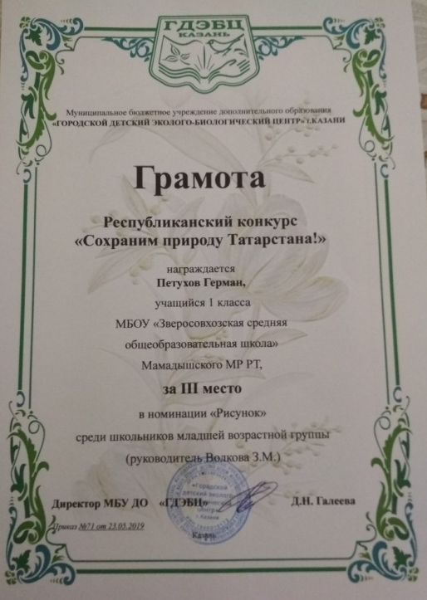
9. Грамотой за III место республиканского конкурса «Сохраним природу Татарстан!» наградили Петухова Германа, ученика 1 класса, в номинации «Рисунок» среди школьников младшей возрастной группы. Руководитель Земфира Миниязовна.

10 Багавиева Эльвина заняла I место в муниципальном этапе XXI Международного фестиваля «Детство без границ» в конкурсе изобразительного искусства и художественно-прикладного творчества «Фантазия без границ»
в номинации «Игрушка моей мечты» (возрастная категория 11-13 лет), руководитель Зульфира Гараевна, и получила сертификат участника зонального этапа Международного фестиваля «Детство без границ».

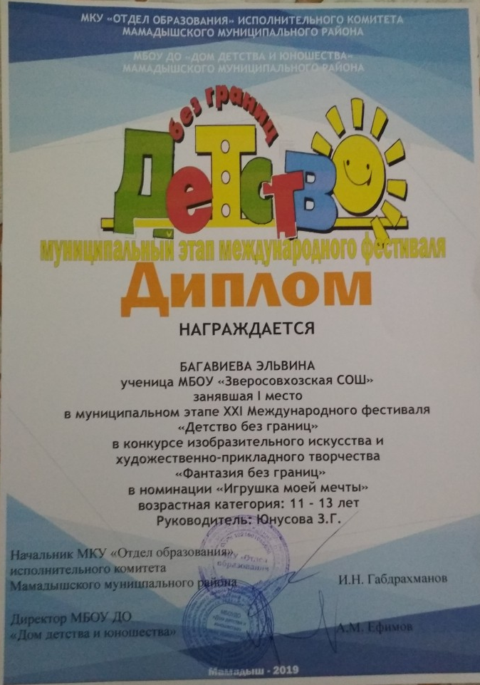
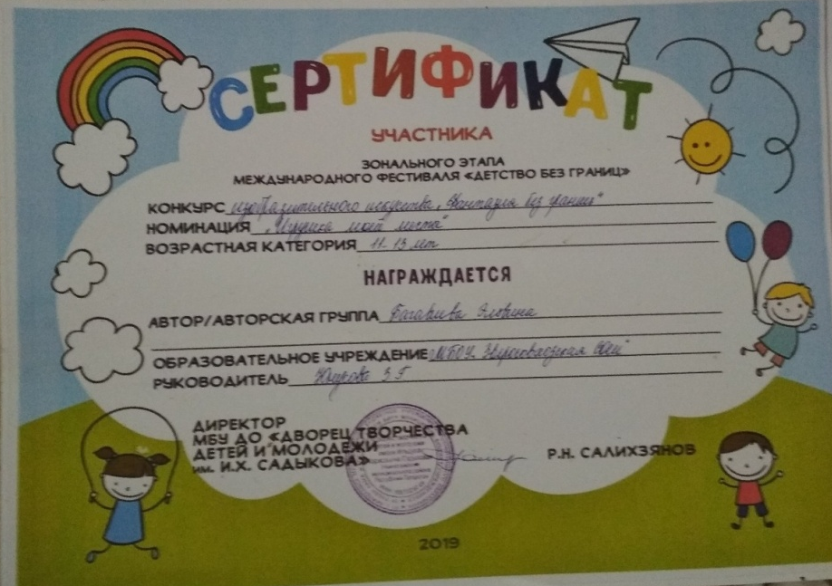

11.Дипломом МКУ «Отдел образования» исполнительного комитета Мамадышского муниципального района, МБОУДО «Дом детства и юношества» награждается Ямалиев Карим, занявший I место в районном этапе республиканского конкурса «Зелёный карандаш» в номинации «Земля – наш дом» (возрастная категория 1-4 классы), руководитель Гузель Нигматулловна.
Карим принял участие в конкурсе экологических рисунков «Зелёный карандаш» Министерства экологии и природных ресурсов РТ и получил сертификат за подписью министра А.В. Шадрикова.
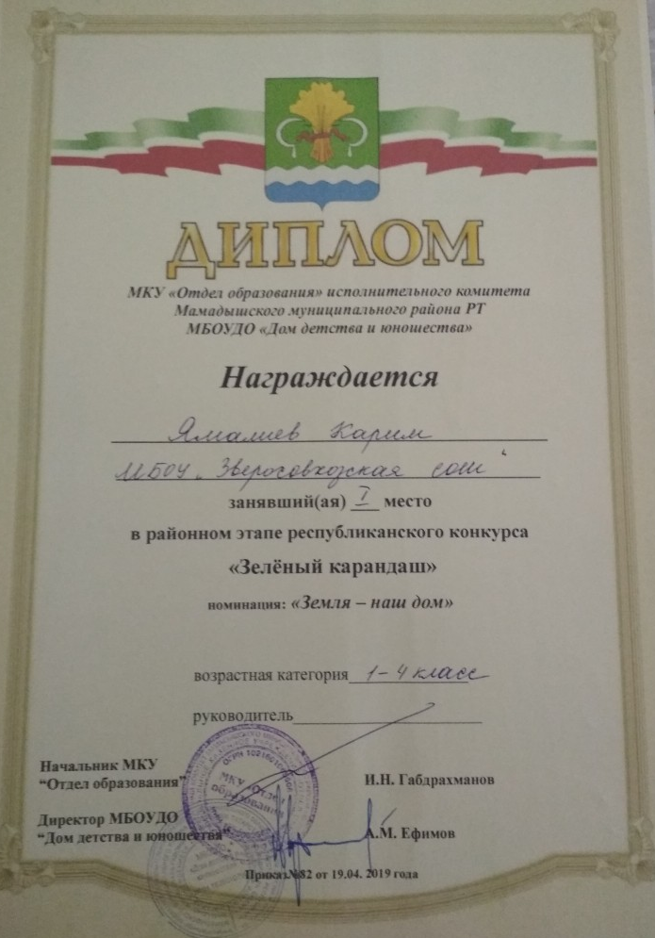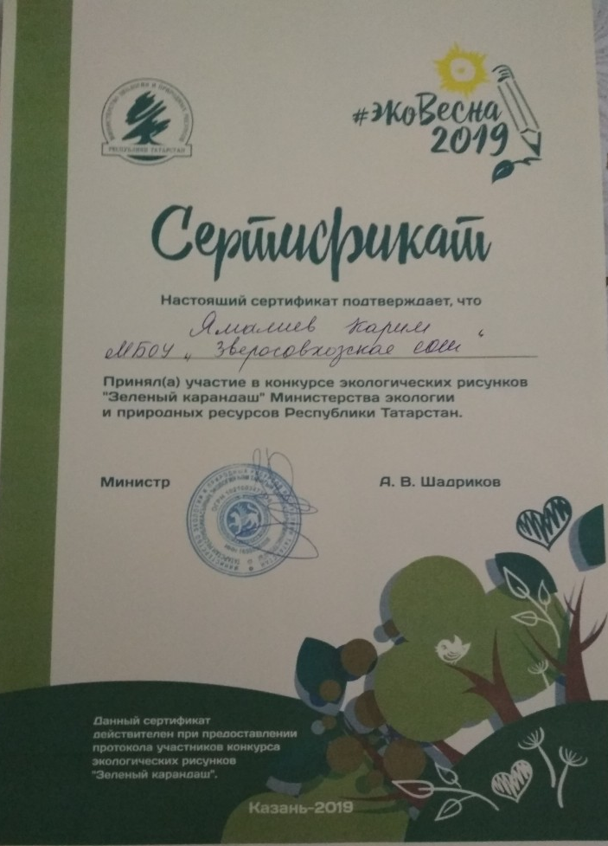
Дипломом МКУ «Отдел образования» исполнительного комитета Мамадышского муниципального района, МБОУДО «Дом детства и юношества» награждается Габидуллина Ралина, занявшая I место в районном этапе республиканского конкурса «Зелёный карандаш» в номинации «В мире животных» (возрастная категория 8-10 классы), руководитель Зульфира Гараевна.
Ралина приняла участие в конкурсе экологических рисунков «Зелёный карандаш» Министерства экологии и природных ресурсов РТ и получил сертификат за подписью министра А.В. Шадрикова.
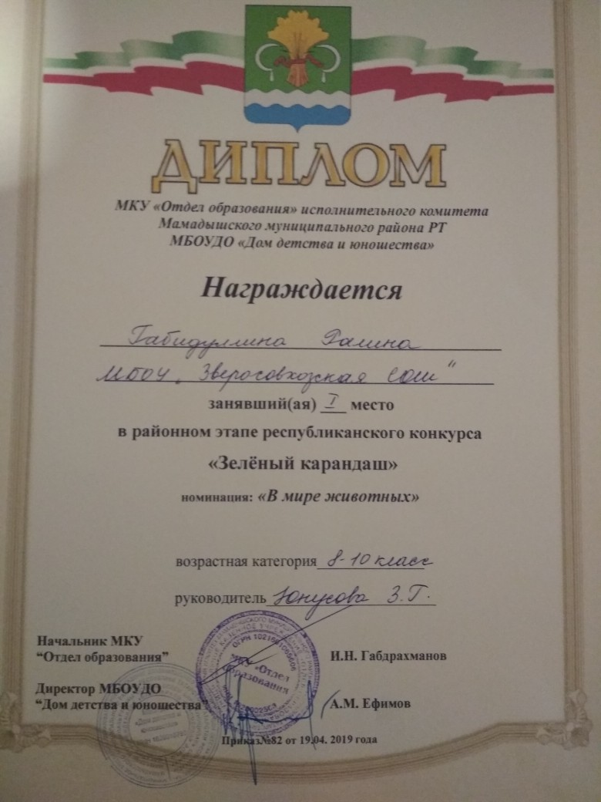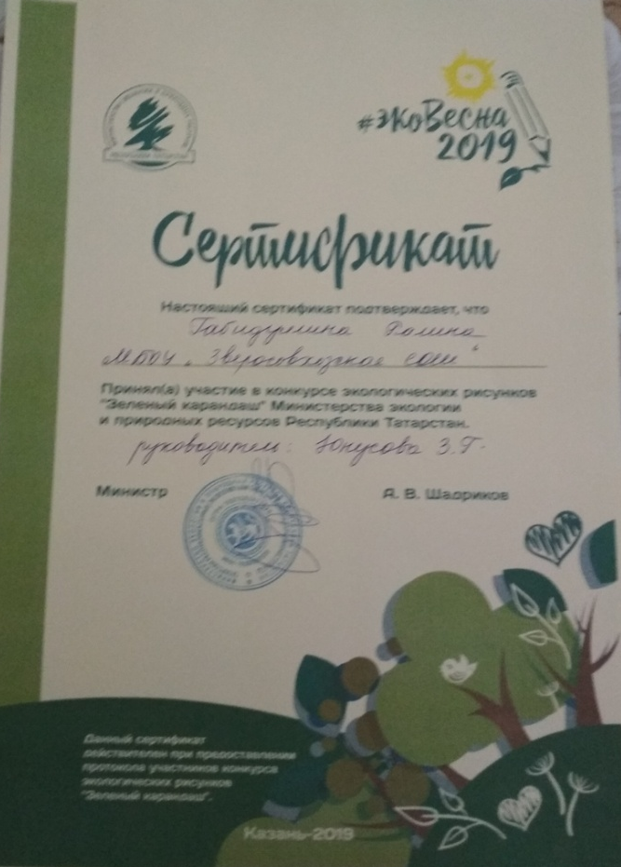
Наш педагог-организатор Зульфира Гараевна получила благодарственное письмо за подписью регионального координатора Татарстанского регионального отделения «Российское движение школьников» Р.Р.Раззаковой за активное участие в деятельности ТРО ООГДЮЮ «Российское движение школьников» и почетную грамоту МКУ «Отдел образования» исполнительного комитета Мамадышского муниципального района, МБОУДО «Дом детства и юношества» за многогранную деятельность, творческий подход в воспитании подрастающего поколения.

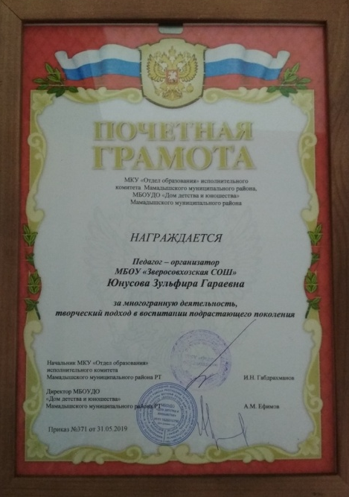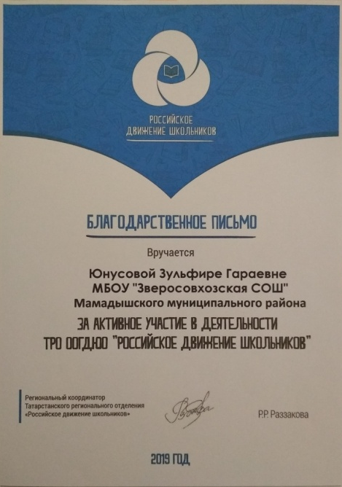

Хочется рассказать о самой терпеливой девушке Кристине, которая 1июня сдавала ОГЭ по татарскому языку, впервые в истории нашей школы. И сдавала она его в Кукморе. Для этого ей надо было встать в 6.30.,доехать до Мамадыша, затем с другими 7 своими сверстниками - до Кукмора, решить все задания и вернуться в Мамадыш. Вы спросите, в чем заключается ее терпение? В Мамадыше в это время с большим размахом праздновали День защиты детей. И ей пришлось подождать наших девочек Адилю и Лилию, с которыми она должна была вернуться домой. Ни одного слова упрека, ни нытья, ни возмущения никто от Кристины не услышал. Кристина просто молча сидела и ждала девчонок. Что это? Воспитанность? Мудрость (хоть ной, все равно раньше не уедешь)? Терпеливость? Или все вместе
взятое? Не знаем. Но многим есть чему научиться у неё. Спасибо, Кристина, за преподнесенный нам урок.


